Оголошення
6 грудня 2021 р. о 13.00 у Хмельницькому національному університеті відбудеться лекція на тему «Мовна політика в сучасній Європі: соціолінгвістичний вимір» для студентів гуманітарно-педагогічного факультету та факультету міжнародних відносин.
Доповідач: доктор філолологічних наук, професор Галина Мацюк (Львівський національний університет імені Івана Франка)
Ідентифікатор конференції: 296 044 9381
Passcode: 8cYKMi
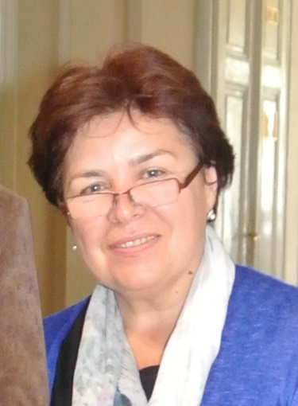
Проф. Г. Мацюк-автор статей та монографій з соціолінгвістики, редактор щорічного видання «Мова і суспільство» (2010-2019), керівник 8-ми захищених кандидатських дисертацій з соціолінгвістики, стипендіат CIUS ( Канадійського інституту українських студій. 2020), учасниця програми Profesorów Wizytujących w roku kalendarzowym 2021(12 жовтня-22 грудня) у Ягеллонському університеті (Краків, Польща).
Тематика праць за 2021р: мова і національна безпека, мова і війна, мовна ситуація в умовах І і ІІ Світових воєн, власна назва як маркер культури пам’яті, полонізація.
Мацюк Г. Безпековий вимір сучасної освіти і нові вимоги до змісту мовознавчих дисциплін на філологічних факультетах закладів вищої освіти// Стратегічні напрями розвитку сучасної лінгводидактики : монографія/за ред Е. Палихати, О. Петришиної.Тернопіль:Підручники і посібники, 2021. С.68-76. http://194.44.132.109/bitstream/123456789/19633/1/7_Matsiuk.pdf

Мацюк Г. Взаємодія понять мова–війна як об’єкт лінгвістичного аналізу: результати і нові підходи. Актуальні питання гуманітарних наук : міжвузів. збірник Дрогобицького держ. пед. ун-ту ім. І. Франка / ред.-упоряд. М. Пантюх, А. Душний, І. Зимомря. Дрогобич : Гельветика, 2021. Вип. 35. Т. 7. С. 101–106. http://www.aphn-journal.in.ua/archive/35_2021/part_7/19.pdf
Мацюк Г. До типології мовних ситуацій в історичній соціолінгвістиці. Мовна ситуація на Холмщині та Підляшші в 1815-1915рр. // Мовознавство. 2021. №3. С 19-37 DOI 10.33190/0027-2833-318-2021-3-002
https://movoznavstvo.org.ua/index.php?option=com_attachments&task=download&id=1064

Мацюк Г. Соціолінгвістичне «зчитування» світу повсякденності: мовні практики українців Холмщини і Підляшшя в Першу світову війну (1914-1918) // Мовознавство №4.с. 17-44 https://movoznavstvo.org.ua/vsi-nomera-zhurnalu/126-2021-4-lypen-serpen/1069-sotsiolinhvistychne-zchytuvannia-svitu-povsiakdennosti-movni-praktyky-ukraintsiv-kholmshchyny-ta-pivdennoho-pidliashshia-v-pershu-svitovu-viinu-1914-1918-rr.html

Matsyuk H. Towards the typology of language situations in historical sociolinguistics: the development of language situation in Reichskommissariat Ukraine (1941–1943). Лінгвістичні студії = Linguistics Studies: зб. наук. праць / гол. ред. Ж. Краснобаєва-Чорна. Вінниця : ДонНУ ім. Василя Стуса, 2021. Вип. 41. С. 283–300. file:///C:/Users/Admin/Downloads/10168%D0%A2%D0%B5%D0%BA%D1%81%D1%82%20%D1%81%D1%82%D0%B0%D1%82%D1%82%D1%96-20226-1-10-20210527%20(1).pdf
Matsyuk H. Multicultural Aspects of Names and Naming in the Ukrainian Greek Catholic Church: The Thematic Group “the Names of New Saints” //Names and Naming/ Multicultural Aspects. Ed. Oliviu Felecan, Alina Bughesiu. Palgrave Macmillan. 2021. doi.org/10.1007/978-3-030-73186-//https://link.springer.com/chapter/10.1007%2F978-3-030-73186-1_5
Г. Мацюк. Полонізація православної церкви в ІІ Речі Посполитій як комунікативний процес і категорія історичної соціолінвгістики//Збірник наукових праць на пошану професора Таміли Іванівни Панько. -Львів: ЛНУ 2021.с 406-434 https://philology.lnu.edu.ua/wp-content/uploads/2015/02/zbirnyk-na-poshanu-T.Panko-.pdf

